序号 | 地区 | 台站/机场名称 | 地址
1 | 岳阳市 | 岳阳三荷机场 | 岳阳市经开区三荷机场
保护区范围 | 民用机场总体规划区域内电磁环境保护区域：  分别从机场跑道的两个端口出发，各自按跑道方向向外延伸1000米，再沿垂直跑道方向各向外延伸500米，所形成的多边形区域。以上所形成的矩形范围与机场规划用地共同组成的不规则多边形范围。（见示意图）  该区域位于岳阳市三荷乡内，包括花屋胡家、刘公塘、凳子岭、群贤村、谢家坡、郑家里、畈头屋、葛成坡、胡家坳、芳塘、真力村、真粟村、茅棚坳、板坡坳等。  该区域各关键点坐标为：  A 北纬N 29°19'59" 东经E 113°17'17" B 北纬N 29°19'52" 东经E 113°17'57"  C 北纬N 29°17'60" 东经E 113°17'15" D 北纬N 29°17'56" 东经E 113°17'60"
保护区图 | 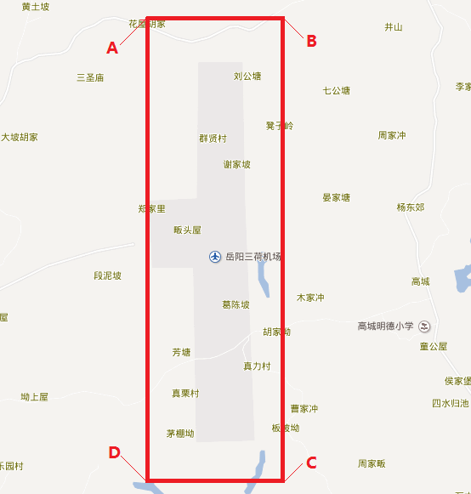

序号 | 地区 | 台站/机场名称 | 地址
2 | 岳阳市 | 岳阳三荷机场 | 岳阳市经开区三荷机场
保护区范围 | 民用机场飞行区域电磁环境保护区域：  以跑道的两端入口为圆心13000米为半径的弧及相邻弧线之间的切线圈成区域。（见示意图）  该区域位于岳阳市三荷乡、西塘镇、康王乡内，包括汤家坡、向家坡、毛家、王木村、小水汤家、茶坡里等。部分区域位于岳阳楼区。  该区域各关键点坐标为：  A 北纬N 29°26'46" 东经E 113°17'07" B 北纬N 29°21'38" 东经E 113°25'15"  C 北纬N 29°17'40" 东经E 113°25'40" D 北纬N 29°13'33" 东经E 113°23'50"  E 北纬N 29°13'15" 东经E 113°12'25" F 北纬N 29°15'46" 东经E 113°10'25"  G 北纬N 29°19'40" 东经E 113°09'58" H 北纬N 29°24'35" 东经E 113°12'15"
保护区图 | 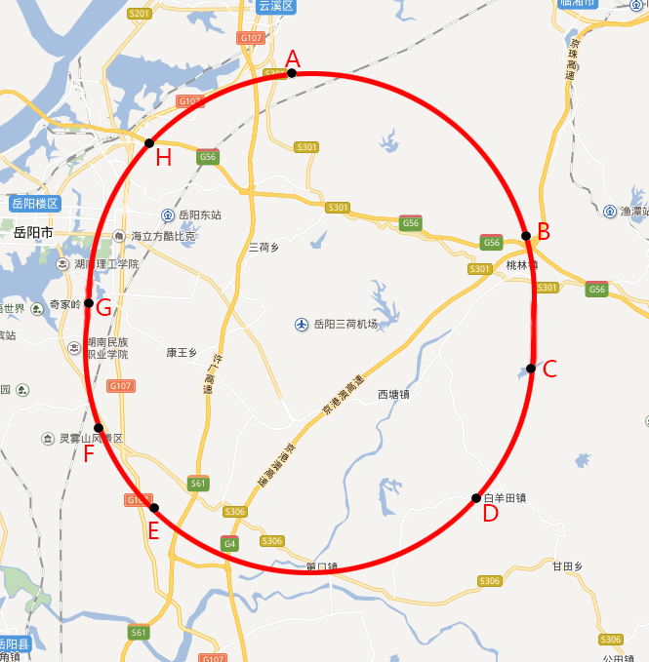

序号 | 地区 | 台站/机场名称 | 地址
3 | 岳阳市 | 岳阳多普勒信标台/测距台 | 岳阳市三荷机场导航台
保护区范围 | 保护区范围包括：  以全向信标中央天线为中心半径500米的范围以内（下图小红圈内针对有源干扰进行保护）。  东至三店水库西800米处，南至西元冲东320米处，西至李家冲西北100米处，北至野马塘南30米处。  东至：北纬N 29°20'48" 东经E 113°20'52" 南至： 北纬N 29°17'49" 东经E 113°17'41"  西至：北纬N 29°20'42" 东经E 113°14'14" 北至： 北纬N 29°23'39" 东经E 113°17'53"  以全向信标中央天线为中心半径500米至5000米的范围以内（下图大红圈内障碍物相对于基准面的垂直张角不超过2.5°）  东至舒家冲西500米处，南至彭冲东250米处，西至岳阳加业混凝土公司东240米处，北至土家村南150米处。  东至：北纬N 29°20'48" 东经E 113°20'52" 南至： 北纬N 29°17'49" 东经E 113°17'41"  西至：北纬N 29°20'42" 东经E 113°14'14" 北至： 北纬N 29°23'39" 东经E 113°17'53"
保护区图 | 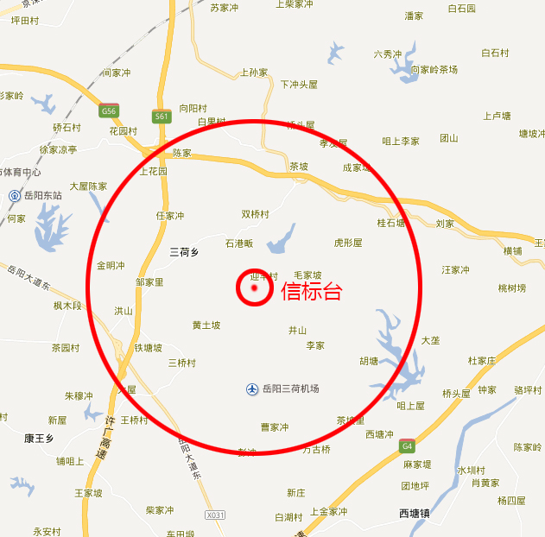

序号 | 地区 | 台站/机场名称 | 地址
4 | 岳阳市 | 岳阳三荷机场甚高频电台 | 岳阳市经开区三荷机场
保护区范围 | 保护区范围包括：  以天线为中心，半径6000米范围内。  东至大碧头西1000米处，北至麻树坡东100米处，西至茶园村东100米处，南至小精灵幼儿园北170米处。  东至：北纬N 29°19'15" 东经E 113°21'00" 南至： 北纬N 29°16'02" 东经E 113°17'36"  西至：北纬N 29°19'42" 东经E 113°13'58" 北至： 北纬N 29°22'16" 东经E 113°17'24"
保护区图 | 